Resolución del Pleno del Instituto de Transparencia, Acceso a la Información Pública y Protección de Datos Personales del Estado de México y Municipios, con domicilio en Metepec, Estado de México, de fecha dieciocho de enero de dos mil veintitrés.

VISTO el expediente formado con motivo del Recurso de Revisión 10322/INFOEM/IP/RR/2022, promovido por una persona de manera anónima, a quien en lo sucesivo se denominará EL RECURRENTE, en contra de la respuesta emitida por el Ayuntamiento de Tlalnepantla de Baz, que en lo sucesivo se denominará EL SUJETO OBLIGADO, se procede a dictar la presente resolución con base en lo siguiente:

RESULTANDO

I. De la Solicitud de Información
El veintitrés de mayo de dos mil veintidós, EL RECURRENTE presentó a través del Sistema de Acceso a la Información Mexiquense, que en lo subsecuente se denominará EL SAIMEX ante EL SUJETO OBLIGADO, la solicitud de acceso a la información pública, a la que se le asignó el número de expediente 00505/TLALNEPA/IP/2022, mediante la cual requirió lo siguiente:

“buenas tardes, ¿Quiero información de la Titular de Transparencia, como curriculum, experiencia laboral en conocimientos de transparencia, certificación?, Información de las personas que laboran en la unidad de transparencia así como experiencia relacionado al tema de transparencia.” (Sic).

MODALIDAD DE ENTREGA: vía SAIMEX.
II. Respuesta del Sujeto Obligado
De las constancias que integran el expediente electrónico del SAIMEX se advierte que EL SUJETO OBLIGADO dio respuesta a la Solicitud de Acceso a la Información, en fecha veinticuatro de mayo de dos mil veintidós, en los términos que a continuación se citan:

“…
Folio de la solicitud: 00505/TLALNEPA/IP/2022
Por este medio reciba un cordial saludo y con fundamento en los artículos 6 de la Constitución Política de los Estados Unidos Mexicanos; 5 párrafo décimo séptimo, décimo octavo y décimo noveno de la Constitución Política del Estado Libre y Soberano de México; así como los artículos 1, 4, 12 segundo párrafo, 23 fracción IV, 24 tercer párrafo, 53, 59, 88 y 173 de la Ley de Transparencia y Acceso a la Información Pública del Estado de México y Municipios, se remite la respuesta emitida por el servidor público habilitado a su solicitud
ATENTAMENTE
MTRA. CLARA CAMACHO MÉNDEZ” (Sic).

De igual modo, EL SUJETO OBLIGADO acompañó su respuesta con un archivo electrónico, en formato comprimido denominado: “UTAIM_1533_2022 SAIMEX 505.zip”, mismo que a su vez, contiene el archivo siguiente:

- “UTAIM_1533_2022 SAIMEX 505”, el cual de su contenido se advierte el oficio con número UTAIM/1533/2022, suscrito por la Titular de la Unidad de Transparencia, mediante el cual, le hace del conocimiento al particular, que la información se encuentra publicada en el sistema de Información Pública de Oficio Mexiquense (para futuras referencias IPOMEX), remitiendo para tal efecto una liga electríonica en la cual refiere que ya se encuentra publicada la información, de esa misma manera, realiza una explicación de cómo ingresar al sistema mediante los pasos a seguir para poder acceder a la información peticionada.

III. Del Recurso de Revisión
Inconforme con la respuesta del SUJETO OBLIGADO, el treinta de mayo de dos mil veintidós, EL RECURRENTE interpuso el Recurso de Revisión objeto del presente estudio, el cual fue registrado en EL SAIMEX y se le asignó el número de expediente 10322/INFOEM/IP/RR/2022, en el que EL RECURRENTE señaló como:

Acto impugnado:

“RESPUESTA DE SUJETO OBLIGADO.” (Sic).

Así como, razones o motivos de inconformidad:

“PRIMERO QUE NADA QUIERO DECIR QUE LA TITULAR NO CUENTA CON CONOCIMIENTO EN EL TEMA, PUES SE LE SOLICITO INFORMACIÓN QUE NO ESTA EN LA LIGA QUE MANDA, PARECIERA QUE EL PERSONAL A SU CARGO NO CUENTA TAMPOCO CON LA CAPACIDAD DE BRINDARME LA INFORMACÓN QUE NECESITO Y QUE NO SABE UTILIZAR LA PLATAFORMA IPOMEX, POR LO ANTERIOR, REQUIERO QUE ME PORPORCIONE LA INFORMACIÓN EN LA SOLICITUD DE INCIO Y NO ME DIRIJAN O A LIGAS ESTUPIDAS QUE NO CUENTAN CON LA INFORMACIÓN, TOSO SE REQUIERE EN PDF.” (Sic).

IV. Del turno del Recurso de Revisión
El Recurso de que se trata se envió electrónicamente al Instituto de Transparencia, Acceso a la Información Pública y Protección de Datos Personales del Estado de México y Municipios en fecha treinta de mayo de dos mil veintidós; por lo que, con fundamento en el artículo 185, fracción I de la Ley de Transparencia y Acceso a la Información Pública del Estado de México y Municipios, se turnó, a través del SAIMEX, a la comisionada Sharon Cristina Morales Martínez, a efecto de decretar su admisión o desechamiento.

a) Admisión del Recurso de Revisión
De las constancias del expediente electrónico del SAIMEX, se advierte que el dos de junio de dos mil veintidós, se acordó la admisión a trámite del Recurso de Revisión que nos ocupa; así como la integración del expediente respectivo, mismo que se puso a disposición de las partes, para que en un plazo máximo de siete días hábiles EL RECURRENTE manifestara lo que a su derecho conviniera, a efecto de presentar pruebas o alegatos y, en su caso, EL SUJETO OBLIGADO rindiera su correspondiente Informe Justificado; lo anterior , conforme a lo dispuesto por el artículo 185 de la Ley de Transparencia y Acceso a la Información Pública del Estado de México y Municipios.

b) Informe Justificado
De acuerdo a las constancias digitales que obran en EL SAIMEX se desprende que conforme a lo dispuesto en el artículo 185 de la Ley de Transparencia y Acceso a la Información Pública del Estado de México y Municipios, dentro del término legalmente concedido al RECURRENTE, éste no realizó manifestación alguna, ni presentó pruebas o alegatos, por su parte, EL SUJETO OBLIGADO rindió su Informe Justificado el trece de junio de dos mil veintidós, el cual fue puesto a disposición del particular el catorce de octubre de dos mil veintidós, mismo que consiste en el documento denominado “Manifestaciones RR10322.pdf”, el cual contiene las manifestaciones realizadas por la Titular de la Unidad de Transparencia para contener y atender las manifestaciones del particular, mismas que fueron plasmadas en razones o motivo de inconformidad, de igual forma refirió que su respuesta guarda sustento con el artículo 161 de la Ley de Transparencia y Acceso a la Información Pública del Estado de México y Municipios, el cual, refiere que cuando la información ya se encuentre publicada podrá hacerse del conocimiento de los particulares para que accedan a ella de manera sencilla sin realizar una investigación.

d) De la ampliación
El dos de agosto de dos mil veintidós, se notificó el acuerdo de ampliación de plazo para resolver el presente Recurso de Revisión acumulado, previsto en el artículo 181, tercer párrafo de la Ley de Transparencia y Acceso a la Información Pública del Estado de México y Municipios.

Este organismo garante no pasa por alto justificar, que el plazo para emitir resolución en el presente asunto encuentra justificación en el alto número de recursos de revisión recibidos dentro del primer semestre del año dos mil veintidós, que, en comparación con los recibidos el año pasado dentro del mismo periodo, se ha incrementado aproximadamente un 400%, circunstancia atípica que ha rebasado las capacidades técnicas y humanas del personal encargado de la proyección de las resoluciones a dichos medios de impugnación.

Por ello, es menester precisar que si bien se ha excedido el plazo para resolver el presente medio de impugnación, de conformidad con la ley de la materia, el plazo para emitir resolución se encuentra justificado en los elementos para medir su razonabilidad de asuntos conforme a los parámetros establecidos por diversos órganos jurisdiccionales federales, aplicables también en procedimientos análogos, como el que nos ocupa.

Así, en términos de lo que establecen los artículos 8.1 y 25 de la Convención Americana sobre Derechos Humanos, los recursos deben ser sencillos y resolverse en el menor tiempo posible, tomando en consideración la dilación total del procedimiento; esto es, en un plazo razonable.
En ese sentido, el legislador fijó los términos procesales en las leyes, de manera general, sin que pudiera prever la variada gama de casos que son resueltos por los órganos jurisdiccionales o cuasi jurisdiccionales, tanto por la complejidad de los hechos, como por el número de casos que conocen.
Por ello, excepcionalmente, si un asunto es resuelto con posterioridad a los plazos señalados por la norma debe analizarse la razonabilidad del tiempo necesario para su resolución, atentos a los siguientes criterios:
- Complejidad del asunto: La complejidad de la prueba, la pluralidad de sujetos procesales, el tiempo transcurrido, las características y contexto del recurso.
- Actividad Procesal del interesado: Acciones u omisiones del interesado.
- Conducta de la Autoridad: Las Acciones u omisiones realizadas en el procedimiento. Así como si la autoridad actuó con la debida diligencia.
- La afectación generada en la situación jurídica de la persona involucrada en el proceso: Violación a sus derechos humanos.

De modo que, cuando se trate de un asunto excepcional, por alguna o todas las características mencionadas o bien, cuando el ingreso de asuntos al órgano jurisdiccional o cuasi jurisdiccional respectivo supere notoriamente al que podría considerarse normal, debe concluirse que es una excluyente de responsabilidad en relación con la actuación del funcionario, como ha acontecido en el caso que nos ocupa.

Argumento que encuentra sustento en la jurisprudencia P./J. 32/92 emitida por el Pleno de la Suprema Corte de Justicia de la Nación de rubro “TÉRMINOS PROCESALES. PARA DETERMINAR SI UN FUNCIONARIO JUDICIAL ACTUÓ INDEBIDAMENTE POR NO RESPETARLOS SE DEBE ATENDER AL PRESUPUESTO QUE CONSIDERÓ EL LEGISLADOR AL FIJARLOS Y LAS CARACTERÍSTICAS DEL CASO.”, visible en la Gaceta del Seminario Judicial de la Federación con el registro digital 205635.

Razones por las cuales cabe concluir que, la resolución al recurso de revisión se solventa hasta esta fecha, debido a que existe una excesiva carga de trabajo en desproporción a la capacidad de los recursos materiales y humanos con que cuenta este Instituto para atender la enorme demanda de usuarios que acuden para que se les garantice su Derecho de acceso a la información Pública y Protección de Datos Personales, aunado a la complejidad de los hechos a los que se refieren, así como al volumen del expediente, la extensión de los escritos y pruebas aportadas y desahogadas por las partes; lo que impide la tramitación de los recursos dentro de los términos legales previamente establecidos por la Ley, por tratarse de causas de fuerza mayor.

Al respecto, también son de considerar los criterios sostenidos por el Cuarto Tribunal Colegiado en Materia Administrativa del Primer Circuito, cuyos rubros y datos de identificación son los siguientes:

“PLAZO RAZONABLE PARA RESOLVER. DIMENSIÓN Y EFECTOS DE ESTE CONCEPTO CUANDO SE ADUCE EXCESIVA CARGA DE TRABAJO.” consultable en el Seminario Judicial de la Federación y su gaceta, con el registro digital 2002351.
“PLAZO RAZONABLE PARA RESOLVER. CONCEPTO Y ELEMENTOS QUE LO INTEGRAN A LA LUZ DEL DERECHO INTERNACIONAL DE LOS DERECHOS HUMANOS.”, visible en el Seminario Judicial de la Federación y su gaceta, con el registro digital 2002350.

Por ello, este organismo garante comprometido con la tutela de los derechos humanos confiados, señala que este exceso del plazo legal para resolver el presente asunto, resulta de carácter excepcional; y,

d) Cierre de Instrucción
Una vez analizado el estado procesal que guarda el expediente, el diecisiete de enero de dos mil veintitrés, la comisionada Sharon Cristina Morales Martínez acordó el cierre de instrucción; así como, la remisión del mismo a efecto de ser resuelto, de conformidad con lo establecido en el artículo 185 fracciones VI y VIII de la Ley de Transparencia y Acceso a la Información Pública del Estado de México y Municipios.

CONSIDERANDO

PRIMERO. Competencia.
Este Instituto de Transparencia, Acceso a la Información Pública y Protección de Datos Personales del Estado de México y Municipios, es competente para conocer y resolver el presente Recurso de Revisión, conforme a lo dispuesto en los artículos 6, Apartado A de la Constitución Política de los Estados Unidos Mexicanos; 5, párrafos trigésimo, trigésimo primero y trigésimo segundo, fracciones IV y V de la Constitución Política del Estado Libre y Soberano de México; 2 fracción II, 13, 29, 36, fracciones I y II, 176, 178, 179, 181 párrafo tercero y 185 de la Ley de Transparencia y Acceso a la Información Pública del Estado de México y Municipios; y 9, fracciones I y XXIV y 11 del Reglamento Interior del Instituto de Transparencia, Acceso a la Información Pública y Protección de Datos Personales del Estado de México y Municipios.´

SEGUNDO. Interés.
El Recurso de Revisión fue interpuesto por parte legítima, en atención a que se presentó por EL RECURRENTE, quien es la misma persona que formuló la solicitud de acceso a la información pública al SUJETO OBLIGADO, pues para ello, es necesario que el particular ingrese al SAIMEX mediante la utilización de su clave de usuario y contraseña.
TERCERO. Oportunidad.
El Recurso de Revisión se interpuso dentro del plazo de quince días hábiles contados a partir del día siguiente en que EL RECURRENTE tuvo conocimiento de la respuesta impugnada, tal y como lo prevé el artículo 178 de la Ley de Transparencia y Acceso a la Información Pública del Estado de México y Municipios, que establece:

“Artículo 178. El solicitante podrá interponer, por sí mismo o a través de su representante, de manera directa o por medios electrónicos, Recurso de Revisión ante el Instituto o ante la Unidad de Transparencia que haya conocido de la solicitud dentro de los quince días hábiles, siguientes a la fecha de la notificación de la respuesta.

A falta de respuesta del sujeto obligado, dentro de los plazos establecidos en esta Ley, a una solicitud de acceso a la información pública, el recurso podrá ser interpuesto en cualquier momento, acompañado con el documento que pruebe la fecha en que presentó la solicitud.

En el caso de que se interponga ante la Unidad de Transparencia, ésta deberá remitir el Recurso de Revisión al Instituto a más tardar al día siguiente de haberlo recibido.”

En efecto, atendiendo a que EL SUJETO OBLIGADO notificó la respuesta a la solicitud de información pública el veinticuatro de mayo de dos mil veintidós; en consecuencia, el plazo de quince días hábiles que el artículo 178 de la Ley de la materia el cual otorga al RECURRENTE para presentar el Recurso de Revisión, transcurrió del veinticinco de mayo al catorce de junio de dos mil veintidós, sin contemplar en el cómputo los días veintiocho y veintinueve de mayo; así como, cuatro, cinco, once y doce de junio, todos de dos mil veintidós, por corresponder a sábados y domingos, considerados como días inhábiles; en términos del artículo 3, fracción X de la Ley de Transparencia y Acceso a la Información Pública del Estado de México y Municipios; asimismo, en términos del Calendario Oficial en Materia de Transparencia, Acceso a la Información Pública y Protección de Datos Personales del Estado de México y Municipios, así como de labores del Instituto para el año dos mil veintidós y enero dos mil veintitrés, publicado en el Periódico Oficial “Gaceta del Gobierno”, el veintidós de diciembre de dos mil veintiuno.

En ese tenor, si el Recurso de Revisión materia del presente estudio, se tuvo por interpuesto el treinta de mayo de dos mil veintidós, éste se encuentra dentro de los márgenes temporales previstos en el precepto legal citado en el párrafo anterior y, por tanto, su interposición se realizó dentro de los términos legales ya referidos.

CUARTO. Procedibilidad.
Esta Ponencia considera importante precisar que conforme al artículo 180, fracción II, último párrafo de la Ley de Transparencia y Acceso a la Información Pública del Estado de México y Municipios, que prevé cuando las solicitudes se presenten de manera electrónica no es requisito indispensable el proporcionar el nombre, tal como se muestra a continuación:

“Artículo 180. El Recurso de Revisión contendrá:
…
II. El nombre del solicitante que recurre o de su representante y, en su caso, …
En caso de que el recurso se interponga de manera electrónica no será indispensable que contengan los requisitos establecidos en las fracciones II, IV, VII y VIII.”
(Énfasis añadido)

Por lo que, derivado que el Recurso de Revisión materia del presente asunto, se interpuso de manera electrónica, no es necesario que contenga determinados requisitos, entre ellos, el nombre del RECURRENTE; por lo que, en el presente caso, al haber sido presentado el Recurso de Revisión vía SAIMEX, dicho requisito resulta innecesario.

Lo anterior es así, pues el artículo 15 de Ley de Transparencia y Acceso a la Información Pública del Estado de México y Municipios prevé que, toda persona tendrá acceso a la información sin necesidad de acreditar interés alguno o justificar su utilización, de lo que se infiere que para el ejercicio del derecho de acceso a la información pública, el nombre no es un requisito sine qua non para que los particulares ejerzan el derecho de acceso a la información pública, pues por el contrario la Ley de la materia prevé en su artículo 155, párrafo segundo la posibilidad de que las solicitudes de información sean anónimas, al utilizar un nombre incompleto o, inclusive un seudónimo.

Aunado a lo anterior, cabe precisar que los artículos 6, Apartado A, fracciones III y IV de la Constitución Política de los Estados Unidos Mexicanos y 5, párrafos trigésimo, trigésimo primero y trigésimo segundo, fracciones I, III, IV y V de la Constitución Política del Estado Libre y Soberano de México, garantizan el ejercicio del derecho de acceso a la información pública, toda vez que disponen que toda persona sin necesidad de acreditar interés alguno o justificar su utilización, tendrá acceso gratuito a la información pública.

Asimismo, se estima que el requisito relativo al nombre del RECURRENTE no constituye un supuesto indispensable de procedibilidad de los Recursos de Revisión, en términos de los artículos 25 de la Convención Americana de Derechos Humanos, 1 párrafos segundo y tercero, 6 apartado A, fracciones III y IV de la Constitución Política de los Estados Unidos Mexicanos y 5, párrafo vigésimo segundo de la Constitución Política del Estado Libre y Soberano de México, debido a que el acceso a la información pública es un Derecho Humano que no requiere legitimación en la causa, sino que únicamente basta con que se encuentre legitimado en el procedimiento de Recurso de Revisión, circunstancia que se acredita en las constancias electrónicas del expediente, de las que se desprende que EL RECURRENTE es la misma persona que realizó la solicitud de acceso a la información pública que ahora se impugna.

Es así que, para el estudio de la materia sobre la que se resuelve el presente Recurso de Revisión, resulta intrascendente conocer el nombre de la persona que lo hubiere promovido, en virtud de que tanto la Constitución Política de los Estados Unidos Mexicanos, como la Constitución Política del Estado Libre y Soberano de México, reconocen la prerrogativa de los individuos para que no resulte necesario la acreditación de un interés o justificar la utilización de la información; siendo ocioso realizar dicho análisis; toda vez que, se limitaría el ejercicio de un Derecho Humano, como el Derecho de Acceso a la Información Pública, por una cuestión procedimental.

QUINTO. Estudio y Resolución del Recurso.
Una vez determinada la vía sobre la que versará el presente Recurso, y previa revisión del expediente electrónico formado en EL SAIMEX con motivo de la solicitud de información y del Recurso a que da origen materia del presente estudio, es de señalar que el análisis del presente, se basará en el contenido íntegro de las actuaciones que obran en el expediente electrónico, para así estar en posibilidad este Órgano Garante de dictar el fallo correspondiente conforme a derecho, tomando en consideración los elementos aportados por las partes y respetando en todo momento al principio de máxima publicidad consagrado en la Constitución Política de los Estados Unidos Mexicanos, Constitución Política del Estado Libre y Soberano de México y demás leyes aplicables en la materia; así como, en los Tratados Internacionales en los que el Estado Mexicano sea parte, en concordancia con el párrafo tercero del artículo 1 de la Constitución Política de los Estados Unidos Mexicanos y los numerales 8 y 9 de la Ley de Transparencia y Acceso a la Información Pública del Estado de México y Municipios.
Primeramente, es importante señalar que EL SUJETO OBLIGADO es competente para generar, administrar o poseer la información solicitada, derivado de que éste ha asumido la misma, ya que en la respuesta no negó contar con la información peticionada, por el contrario, hizo referencia de la misma señalando que ya se encuentra publicada en IPOMEX.

Por lo que, el hecho de que EL SUJETO OBLIGADO haya asumido contar con la información pública solicitada, aceptó que es información que genera, posee y administra, en el ejercicio de sus funciones de derecho público, motivo por el cual se actualiza el supuesto jurídico, previsto en el artículo 12 de la Ley de Transparencia y Acceso a la Información Pública del Estado de México y Municipios, que a la letra señala:
“Artículo 12. Quienes generen, recopilen, administren, manejen, procesen, archiven o conserven información pública serán responsables de la misma en los términos de las disposiciones jurídicas aplicables.
Los sujetos obligados sólo proporcionarán la información pública que se les requiera y que obre en sus archivos y en el estado en que ésta se encuentre. La obligación de proporcionar información no comprende el procesamiento de la misma, ni el presentarla conforme al interés del solicitante; no estarán obligados a generarla, resumirla, efectuar cálculos o practicar investigaciones.”

En atención a lo anterior, el estudio de la naturaleza jurídica de la información pública solicitada, tiene por objeto determinar si EL SUJETO OBLIGADO la genera, posee o administra; sin embargo, en aquellos casos en que éste la asume, a nada práctico nos conduciría su estudio, ya que como se observa de la respuesta vertida por EL SUJETO OBLIGADO, dicha información, fue admitida por el mismo; actualizándose el supuesto artículo 12 de la Ley de la materia, anteriormente referido.
Una vez determinada la vía sobre la que versará el presente Recurso y previa revisión del expediente electrónico formado en el SAIMEX, es conveniente analizar la respuesta proporcionada por EL SUJETO OBLIGADO para así, advertir sí ésta cumple con los requisitos del Derecho de Acceso a la Información Pública, por lo que, para efectos de mejor estudio y comprensión, conviene traer a contexto la petición del RECURRENTE, contra la respuesta otorgada por EL SUJETO OBLIGADO, así que, respecto a la petición de origen misma que versa en los siguientes términos:
“buenas tardes, ¿Quiero información de la Titular de Transparencia, como curriculum, experiencia laboral en conocimientos de transparencia, certificación?, Información de las personas que laboran en la unidad de transparencia así como experiencia relacionado al tema de transparencia.” (Sic).
Por lo que, al tratarse de información concerniente a la Unidad de Transparencia del SUJETO OBLIGADO, dicha área remitió en respuesta las siguientes manifestaciones:

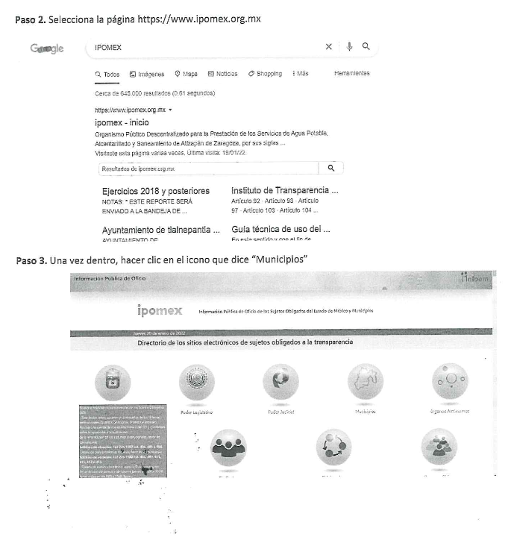
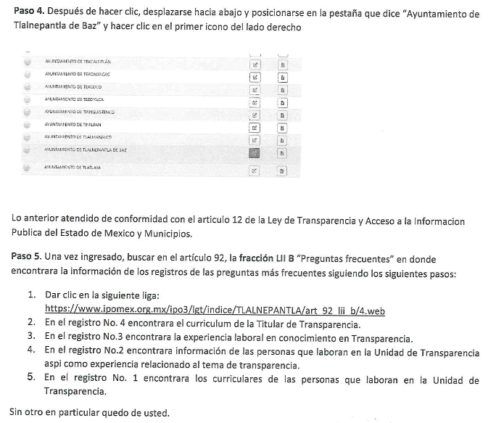
De acuerdo a lo vertido en la respuesta proporcionada por EL SUJETO OBLIGADO cabe traer a contexto el artículo 161 de la Ley de Transparencia y Acceso a la Información Pública del Estado de México y Municipios, el cual refiere lo siguiente:

Artículo 161. Cuando la información requerida por el solicitante ya esté disponible al público en medios impresos, tales como libros, compendios, trípticos, registros públicos, en formatos electrónicos disponibles en Internet o en cualquier otro medio, se le hará saber por el medio requerido por el solicitante la fuente, el lugar y la forma en que puede consultar, reproducir o adquirir dicha información en un plazo no mayor a cinco días hábiles. La fuente deberá ser precisa y concreta y no debe implicar que el solicitante realice una búsqueda en toda la información que se encuentre disponible.

De conformidad con el ordenamiento legal en cita, podemos advertir que con la respuesta proporcionada por la Titular de la Unidad de Transparencia del SUJETO OBLIGADO se dio cumplimiento, pues primeramente, dicha respuesta se encontró exhibida dentro de los primeros cinco días posteriores a la presentación de la solicitud de acceso a la información, lo que trae a relucir que de igual forma se advierte clara y precisa la información remitida por la Titular de la Unidad de Transparencia, pues realizó satisfactoriamente una guía (paso a paso) de cómo obtener la información solicitada, motivo por el cual este Órgano Garante advierte que por lo que hace a la información peticionada por el particular fue colmada, ello porque el propio SUJETO OBLIGADO señaló que en la liga electrónica referida en el paso 5, tal como se muestra a continuación:
Se encuentra publicada la información, por tal motivo, este Órgano Garante se dio a la tarea de ingresar a dicha liga electrónica advirtiendo lo siguiente:

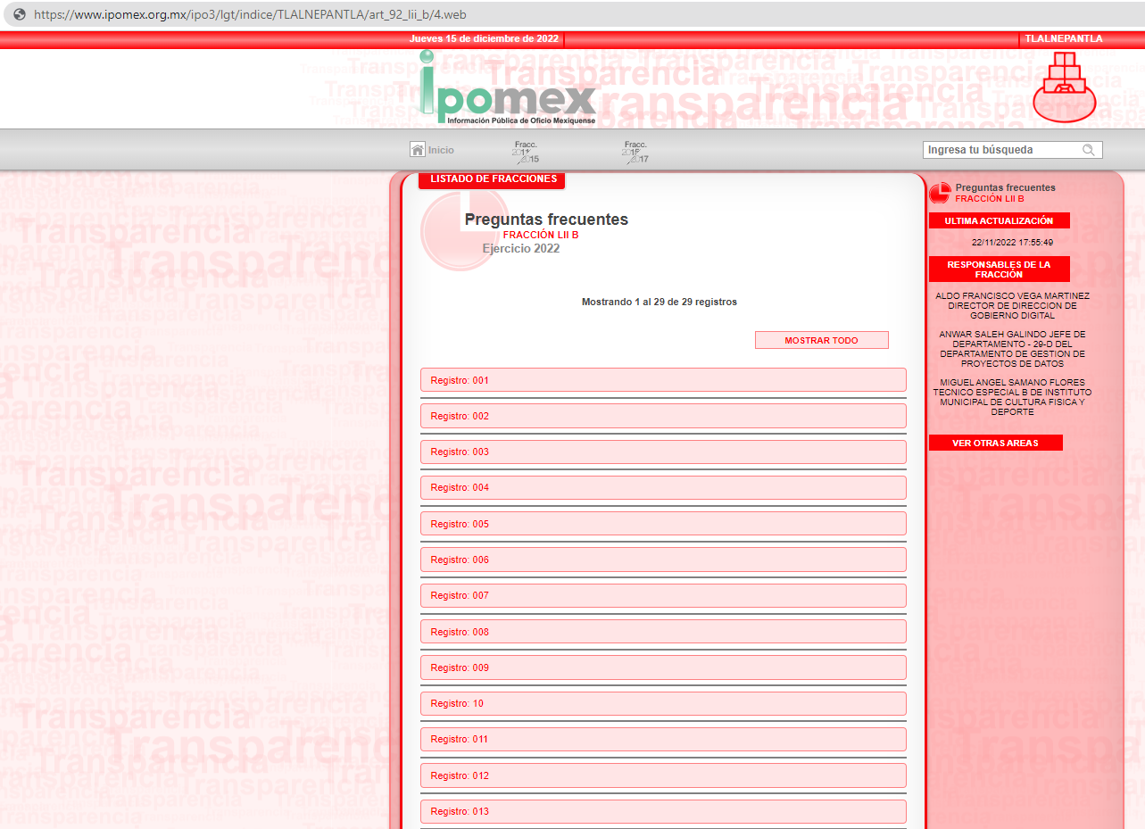
Efectivamente, dicha liga corresponde a la fracción “LII B” denominada “Preguntas Frecuentes”, tal y como lo hizo saber la Titular de la Unidad de Transparencia en su respuesta primigenia.

En ese contexto, cabe hacer énfasis a lo prescrito en los Lineamientos Técnicos Generales para la publicación, homologación y estandarización de la información de las obligaciones establecidas en el Título Quinto y en la fracción IV del artículo 31 de la Ley General de Transparencia y Acceso a la Información Pública, que deben de difundir los sujetos obligados en los portales de Internet y en la Plataforma Nacional de Transparencia, pues de acuerdo a éstos lineamientos, por lo que hace al apartado de preguntas frecuentes, tendrá una temporalidad de actualización de manera “trimestral” tal y como se advierte a continuación:

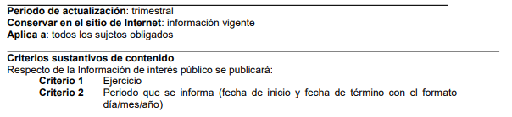

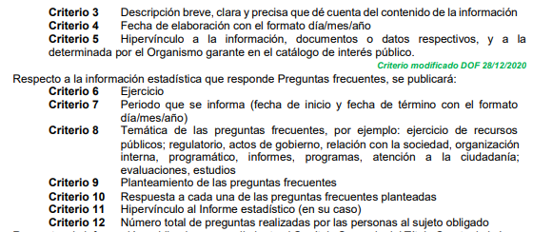
De tal manera que, lo antes expuesto es con la finalidad de advertir que, si bien es cierto en la respuesta proporcionada por EL SUJETO OBLIGADO de fecha veinticuatro de mayo de dos mil veintidós, se advierte que los “registros” en donde se encontraba publicada la información correspondían a los números: 4, 3, 2 y 1, lo cierto también es, que de conformidad con lo antes expuesto, existen actualizaciones, de tal manera que los números de registros sufren cambios, sin embargo, la información peticionada sí obra dentro de la fracción referida por EL SUJETO OBLIGADO, tal y como se advierte a continuación:

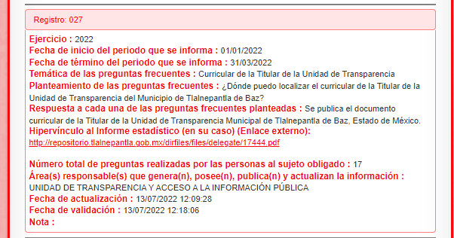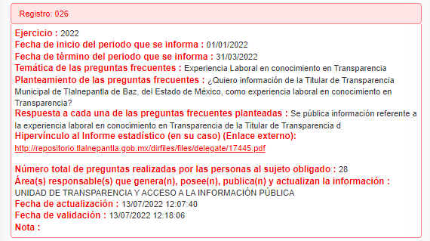
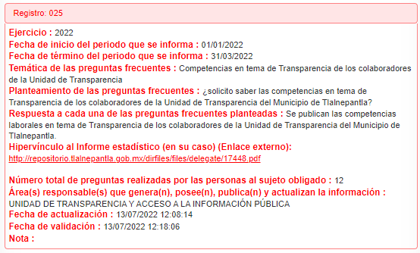
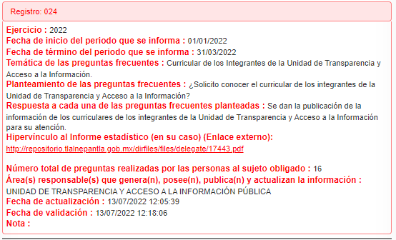
Es así que, debido a que la información que fue solicitada en fecha veintitrés de mayo de dos mil veintidós por EL RECURRENTE, y que, EL SUJETO OBLIGADO en aras de privilegiar el correcto acceso a la información que le otorga el derecho al particular, remitió una liga electrónica detallando como acceder a la información que ya se encontraba publicada en un medio electrónico, especificando que se trata del Sistema IPOMEX, por medio del cual se advierte la información concerniente a: ¿Quiero información de la Titular de Transparencia, como curriculum, experiencia laboral en conocimientos de transparencia, certificación?, Información de las personas que laboran en la unidad de transparencia así como experiencia relacionado al tema de transparencia.; información que fue requerida por el particular la cual fue debidamente atendida por la Titular de la Unidad de Transparencia, pues entregó un documento donde se explicaba paso por paso el cómo acceder a la información peticionada, sin embargo, existe un déficit en la información proporcionada, ya que, si bien, lo entregado colma el requerimiento vertido por EL RECURRENTE, lo cierto también es, que dentro de la información proporcionada, este Órgano Garante advirtió que se encuentran testados algunos datos referentes a los Certificados de Competencias Laborales emitidos en favor de los servidores públicos referidos en la solicitud de mérito, motivo por el cual, al no haber sido anexado el Acuerdo emitido por el Comité de Transparencia por medio del cual se funde y motive la clasificación de información que fue testada, ésta misma carece de validez.
Razón por la cual, cabe traer a contexto que sólo podrán ser testados los datos que actualicen las hipótesis normativas previstas en el artículo 143 de la Ley de Transparencia y Acceso a la Información Pública del Estado de México y Municipios y deberá procederse a su clasificación mediante las formalidades de Ley, es decir, que el Comité de Transparencia del SUJETO OBLIGADO emita el Acuerdo de Clasificación correspondiente debidamente fundado y motivado, en el cual se sustente la versión pública, misma que deberá cumplir cabalmente con las formalidades previstas en el precepto antes referido, así como con los numerales aplicables de los LINEAMIENTOS GENERALES EN MATERIA DE CLASIFICACIÓN Y DESCLASIFICACIÓN DE LA INFORMACIÓN, ASÍ COMO PARA LA ELABORACIÓN DE VERSIONES PÚBLICAS, publicados en el Diario Oficial de la Federación en fecha 15 de abril de 2016, mediante ACUERDO del Consejo Nacional del Sistema Nacional de Transparencia, Acceso a la Información Pública y Protección de Datos Personales.
Por ende, EL SUJETO OBLIGADO al haber testado datos confidenciales, dejó pasar por alto que la clasificación respectiva tiene que cumplirse mediante la forma y formalidades que la Ley impone; es decir, mediante Acuerdo debidamente fundado y motivado, en términos de los numerales 49 fracción VIII y 132 fracciones II y III de la Ley de Transparencia y Acceso a la Información Pública del Estado de México y Municipios, así como los numerales Segundo, fracción XVIII, y del Cuarto al Décimo Primero de los Lineamientos Generales en materia de Clasificación y Desclasificación de la Información, así como para la elaboración de Versiones Públicas, que literalmente expresan:
Ley de Transparencia y Acceso a la Información Pública del Estado de México y Municipios
“Artículo 49. Los Comités de Transparencia tendrán las siguientes atribuciones:
VIII. Aprobar, modificar o revocar la clasificación de la información;
Artículo 132. La clasificación de la información se llevará a cabo en el momento en que:
…
II. Se determine mediante resolución de autoridad competente; o
III. Se generen versiones públicas para dar cumplimiento a las obligaciones de transparencia previstas en esta Ley.”
Lineamientos Generales en materia de Clasificación y Desclasificación de la Información
“Segundo.- Para efectos de los presentes Lineamientos Generales, se entenderá por:
XVIII. Versión pública: El documento a partir del que se otorga acceso a la información, en el que se testan partes o secciones clasificadas, indicando el contenido de éstas de manera genérica, fundando y motivando la reserva o confidencialidad, a través de la resolución que para tal efecto emita el Comité de Transparencia.
Cuarto. Para clasificar la información como reservada o confidencial, de manera total o parcial, el titular del área del sujeto obligado deberá atender lo dispuesto por el Título Sexto de la Ley General, en relación con las disposiciones contenidas en los presentes lineamientos, así como en aquellas disposiciones legales aplicables a la materia en el ámbito de sus respectivas competencias, en tanto estas últimas no contravengan lo dispuesto en la Ley General.
Los sujetos obligados deberán aplicar, de manera estricta, las excepciones al derecho de acceso a la información y sólo podrán invocarlas cuando acrediten su procedencia.
Quinto. La carga de la prueba para justificar toda negativa de acceso a la información, por actualizarse cualquiera de los supuestos de clasificación previstos en la Ley General, la Ley Federal y leyes estatales, corresponderá a los sujetos obligados, por lo que deberán fundar y motivar debidamente la clasificación de la información ante una solicitud de acceso o al momento en que generen versiones públicas para dar cumplimiento a las obligaciones de transparencia, observando lo dispuesto en la Ley General y las demás disposiciones aplicables en la materia.
Sexto. Los sujetos obligados no podrán emitir acuerdos de carácter general ni particular que clasifiquen documentos o expedientes como reservados, ni clasificar documentos antes de que se genere la información o cuando éstos no obren en sus archivos.
La clasificación de información se realizará conforme a un análisis caso por caso, mediante la aplicación de la prueba de daño y de interés público.
Séptimo. La clasificación de la información se llevará a cabo en el momento en que:
I. Se reciba una solicitud de acceso a la información;
II. Se determine mediante resolución de autoridad competente, o
III. Se generen versiones públicas para dar cumplimiento a las obligaciones de transparencia previstas en la Ley General, la Ley Federal y las correspondientes de las entidades federativas.
Los titulares de las áreas deberán revisar la clasificación al momento de la recepción de una solicitud de acceso a la información, para verificar si encuadra en una causal de reserva o de confidencialidad.
Octavo. Para fundar la clasificación de la información se debe señalar el artículo, fracción, inciso, párrafo o numeral de la ley o tratado internacional suscrito por el Estado mexicano que expresamente le otorga el carácter de reservada o confidencial.
Para motivar la clasificación se deberán señalar las razones o circunstancias especiales que lo llevaron a concluir que el caso particular se ajusta al supuesto previsto por la norma legal invocada como fundamento.
En caso de referirse a información reservada, la motivación de la clasificación también deberá comprender las circunstancias que justifican el establecimiento de determinado plazo de reserva.
Tratándose de información clasificada como confidencial respecto de la cual se haya determinado su conservación permanente por tener valor histórico, ésta conservará tal carácter de conformidad con la normativa aplicable en materia de archivos.
Los documentos contenidos en los archivos históricos y los identificados como históricos confidenciales no serán susceptibles de clasificación como reservados.
Noveno. En los casos en que se solicite un documento o expediente que contenga partes o secciones clasificadas, los titulares de las áreas deberán elaborar una versión pública fundando y motivando la clasificación de las partes o secciones que se testen, siguiendo los procedimientos establecidos en el Capítulo IX de los presentes lineamientos.
Décimo. Los titulares de las áreas, deberán tener conocimiento y llevar un registro del personal que, por la naturaleza de sus atribuciones, tenga acceso a los documentos clasificados. Asimismo, deberán asegurarse de que dicho personal cuente con los conocimientos técnicos y legales que le permitan manejar adecuadamente la información clasificada, en los términos de los Lineamientos para la Organización y Conservación de Archivos.
En ausencia de los titulares de las áreas, la información será clasificada o desclasificada por la persona que lo supla, en términos de la normativa que rija la actuación del sujeto obligado.
Décimo primero. En el intercambio de información entre sujetos obligados para el ejercicio de sus atribuciones, los documentos que se encuentren clasificados deberán llevar la leyenda correspondiente de conformidad con lo dispuesto en el Capítulo VIII de los presentes lineamientos.”
(Énfasis Añadido)
Por lo tanto, es importante referir que EL SUJETO OBLIGADO deberá seguir el procedimiento legal establecido para su clasificación, esto es, que su Comité de Transparencia emita un Acuerdo de Clasificación que cumpla con las formalidades previstas, antes citadas que la sustente, en el que se expongan los fundamentos y razones que llevaron a la autoridad a testar, suprimir o eliminar datos de dicho soporte documental, ya que el no hacerlo, implicó que lo entregado no es legal ni formalmente una versión pública, sino más bien una documentación ilegible, incompleta o tachada; pues no señalar las razones por las que no se aprecian determinados datos, ya sea porque se testan o suprimen, deja al solicitante en estado de incertidumbre, al no conocer o comprender porque no aparecen en la documentación respectiva, es decir, si no se exponen de manera puntual las razones de ello se estaría violentando desde un inicio el derecho de acceso a la información del solicitante.
En ese sentido, debe observarse lo señalado en los artículos 3 fracciones IX, XXI y XXIII y 143 fracción I y penúltimo párrafo de la Ley de Transparencia y Acceso a la Información Pública del Estado de México y Municipios y 4 fracción XI de la Ley de Protección de Datos Personales en Posesión de Sujetos Obligados del Estado de México y Municipios
Ley de Transparencia y Acceso a la Información Pública del Estado de México y Municipios
“Artículo 3. Para los efectos de la presente Ley se entenderá por:
…
IX. Datos personales: La información concerniente a una persona, identificada o identificable según lo dispuesto por la Ley de Protección de Datos Personales del Estado de México;
…
XXI. Información confidencial: Se considera como información confidencial los secretos bancario, fiduciario, industrial, comercial, fiscal, bursátil y postal, cuya titularidad corresponda a particulares, sujetos de derecho internacional o a sujetos obligados cuando no involucren el ejercicio de recursos públicos;
…
XXIII. Información privada: La contenida en documentos públicos o privados que refiera a la vida privada y/o los datos personales, que no son de acceso público;
Artículo 143. Para los efectos de esta Ley se considera información confidencial, la clasificada como tal, de manera permanente, por su naturaleza, cuando:
I. Se refiera a la información privada y los datos personales concernientes a una persona física o jurídico colectiva identificada o identificable;
II. …
III. …
La información confidencial no estará sujeta a temporalidad alguna y sólo podrán tener acceso a ella los titulares de la misma, sus representantes y los servidores públicos facultados para ello.
No se considerará confidencial la información que se encuentre en los registros públicos o en fuentes de acceso público, ni tampoco la que sea considerada por la presente ley como información pública.”
Ley de Protección de Datos Personales en Posesión de Sujetos Obligados del Estado de México y Municipios
“Artículo 4.- Para los efectos de esta Ley se entenderá por:
…
XI. Datos personales: a la información concerniente a una persona física o jurídica colectiva identificada o identificable, establecida en cualquier formato o modalidad, y que esté almacenada en los sistemas y bases de datos, se considerará que una persona es identificable cuando su identidad pueda determinarse directa o indirectamente a través de cualquier documento informativo físico o electrónico.”
(Énfasis añadido)
De una interpretación armónica y sistemática de dichos preceptos jurídicos, podemos advertir que la información privada es aquella contenida en documentos de orden público que se refiera o contenga, a su vez, datos personales, los cuales no serán de acceso público. En ese mismo sentido, los datos personales son aquellos que conciernen a una persona, ya sea física o jurídica colectiva, que la hacen identificada o identificable; lo anterior, siempre que no involucren el ejercicio de recursos públicos.
Así, los datos personales que obran en poder de los Sujetos Obligados deben estar protegidos, adoptando las medidas de seguridad administrativas, físicas y técnicas necesarias para garantizar la integridad, confidencialidad y disponibilidad de los datos personales, considerando además, que conforme al principio de finalidad, todo tratamiento de datos personales que efectúen, deberá estar justificado en la Ley, lo anterior en términos de lo dispuesto por el artículo 22, párrafo primero con relación con el 38 de la Ley de Protección de Datos Personales en Posesión de Sujetos Obligados del Estado de México y Municipios, los cuales se transcriben para mayor referencia:

“Artículo 22. Todo tratamiento de datos personales que efectúe el responsable deberá estar justificado por finalidades concretas, lícitas, explícitas y legítimas, relacionadas con las atribuciones que la normatividad aplicable les confiera.
Artículo 38. Con independencia del tipo de sistema y base de datos en el que se encuentren los datos personales o el tipo de tratamiento que se efectúe, el responsable adoptará, establecerá, mantendrá y documentará las medidas de seguridad administrativas, físicas y técnicas para garantizar la integridad, confidencialidad y disponibilidad de los datos personales, a través de controles y acciones que eviten su daño, alteración, pérdida, destrucción, o el uso, transferencia, acceso o cualquier tratamiento no autorizado o ilícito, de conformidad con lo dispuesto en los lineamientos que al efecto se expidan.” (Sic)

De este modo, en armonía entre los principios constitucionales de máxima publicidad y de protección de datos personales, la Ley de la materia permite la elaboración de versiones públicas en las que se suprima aquella información relacionada con la vida privada de los particulares toda vez que ésta tiene por objeto proteger datos personales, entendiéndose por tales, aquéllos que hacen identificable a una persona.
Es por tanto que, éste Órgano Garante, en términos de lo dispuesto en el artículo 186, fracción III de la Ley de Transparencia y Acceso a la Información Pública del Estado de México y Municipios, el Pleno de este Instituto, estima que las razones o motivos de inconformidad planteadas por EL RECURRENTE, resultan parcialmente fundadas; en consecuencia, este Órgano Garante determina MODIFICAR la respuesta otorgada por EL SUJETO OBLIGADO a la solicitud de información 00505/TLALNEPA/IP/2022 que dio trámite al Recurso de Revisión 10322/INFOEM/IP/RR/2022.
Finalmente, no pasa desapercibido para este Órgano Garante que si bien EL SUJETO OBLIGADO se pronunció sobre la solicitud, el particular al manifestar sus razones o motivos de inconformidad, apuntó aseveraciones fuera de contexto, subjetivas carentes de sustento, las cuales no guardaron relación con el requerimiento principal, además que atentan contra la visión de este Instituto de ser un ente confiable y seguro que garantiza y salvaguarda con seriedad y apego a las leyes, el derecho de acceso a la información pública y la protección de los datos personales en el Estado de México.
Al respecto es de precisar, que si bien el artículo 6° de la Constitución Política de los Estados Unidos Mexicanos señala que la manifestación de las ideas por cualquier medio, no serán objeto de ninguna inquisición judicial o administrativa, lo cierto también es el artículo 8 constitucional establece principios de paz y respeto entre funcionarios del Estado y ciudadanos en el uso de sus derechos, luego entonces, por tratarse ambos de derechos fundamentales encaminados al acceso a la información y a proteger el bienestar público y de los particulares, es que se debe de atender a dichos principios.
Por lo tanto, el derecho de acceso a la información pública la solicitud debe ejercerse de manera pacífica y respetuosa, absteniéndose el solicitante de proferir ofensas o recurrir a la violencia o amenazas que pretendan intimidar a las autoridades.
En ese sentido, sirve de apoyo, la tesis aislada I.3o.C.244 C, publicada en el Semanario Judicial de la Federación y su Gaceta, tomo XIV, en 2001, página 1309, con número de registro digital 188844, que a la letra menciona:
“DERECHO A LA INFORMACIÓN. NO DEBE REBASAR LOS LÍMITES PREVISTOS POR LOS ARTÍCULOS 6o., 7o. Y 24 CONSTITUCIONALES.
El derecho a la información tiene como límites el decoro, el honor, el respeto, la circunspección, la honestidad, el recato, la honra y la estimación, pues el artículo 6o. otorga a toda persona el derecho de manifestar libremente sus ideas y prohíbe a los gobernantes que sometan dicha manifestación a inquisición judicial o administrativa, salvo que ataquen la moral, los derechos de tercero, provoquen algún delito o perturben el orden público. Así, la manifestación de las ideas se encuentra consagrada como uno de los derechos públicos individuales fundamentales que reconoce la Constitución, oponible por todo individuo, con independencia de su labor profesional, al Estado, y los artículos 7o. y 24 de la propia Carta Fundamental se refieren a aspectos concretos del ejercicio del derecho a manifestar libremente las ideas. El primero, porque declara inviolable la libertad de escribir y publicar escritos sobre cualquier materia y, el segundo, porque garantiza la libertad de creencias religiosas. Así, el Constituyente Originario al consagrar la libertad de expresión como una garantía individual, reconoció la necesidad de que el hombre pueda y deba, siempre, tener libertad para apreciar las cosas y crear intelectualmente, y expresarlo, aunque con ello contraríe otras formas de pensamiento; de ahí que sea un derecho oponible al Estado, a toda autoridad y, por ende, es un derecho que por su propia naturaleza debe subsistir en todo régimen de derecho. En efecto, la historia escrita recoge antecedentes de declaraciones sobre las libertades del hombre, y precisa que hasta el siglo XVIII, se pueden citar documentos sobre esa materia. No hay duda histórica sobre dos documentos básicos para las definiciones de derechos fundamentales del hombre y su garantía frente al Estado. El primero es la Declaración de los Derechos del Hombre y del Ciudadano, producto de la Revolución Francesa, la cual se mantiene viva y vigente como texto legal por la remisión que hace el preámbulo de la Constitución de Francia de fecha veinticuatro de diciembre de mil setecientos noventa y nueve. El segundo, es la Constitución de los Estados Unidos de América, de diecisiete de septiembre de mil setecientos ochenta y siete. En la historia constitucional mexicana, que recibe influencia de las ideas políticas y liberales de quienes impulsaron la Revolución Francesa, así como contribuciones de diversas tendencias ideológicas enraizadas en las luchas entre conservadores y liberales que caracterizaron el siglo XIX, tenemos que se hicieron y entraron en vigor diversos cuerpos constitucionales, pero en todos ellos siempre ha aparecido una parte dogmática que reconoce derechos inherentes al hombre, y que ha contenido tanto la libertad de expresión como la libertad de imprenta. Por otra parte, los antecedentes legislativos relacionados con la reforma y adición a la Constitución de mil novecientos diecisiete, en relación al artículo 6o. antes precisado, tales como la iniciativa de ley, el dictamen de la comisión que al efecto se designó, y las discusiones y el proyecto de declaratoria correspondientes, publicados, respectivamente, en los Diarios de los Debates de los días seis, veinte de octubre y primero de diciembre, todos de mil novecientos setenta y siete, ponen de relieve que el propósito de las reformas fue el de preservar el derecho de todos respecto a las actividades que regula. Esta reforma recogió distintas corrientes preocupadas por asegurar a la sociedad una obtención de información oportuna, objetiva y plural, por parte de los grandes medios masivos de comunicación. Conforme a la evolución del artículo 6o. constitucional vigente y comparado con lo que al respecto se ha regulado en otros países, se concluye que a lo largo de la historia constitucional, quienes han tenido el depósito de la soberanía popular para legislar, se han preocupado porque existiera una Norma Suprema que reconociera el derecho del hombre a externar sus ideas, con limitaciones específicas tendientes a equilibrar el derecho del individuo frente a terceros y la sociedad, puesto que en ejercicio de ese derecho no debe menoscabar la moral, los derechos de tercero, que implica el honor, la dignidad y el derecho a la intimidad de éste, en su familia y decoro; así como tampoco puede, en ejercicio de ese derecho, provocar algún delito o perturbar el orden público. Asimismo, ese derecho del individuo, con la adición al contenido original del artículo 6o., quedó también equilibrado con el derecho que tiene la sociedad a estar veraz y objetivamente informada, para evitar que haya manipulación. Así, el Estado asume la obligación de cuidar que la información que llega a la sociedad a través de los grandes medios masivos de comunicación, refleje la realidad y tenga un contenido que permita y coadyuve al acceso a la cultura en general, para que el pueblo pueda recibir en forma fácil y rápida conocimientos en el arte, la literatura, en las ciencias y en la política. Ello permitirá una participación informada para la solución de los grandes problemas nacionales, y evitará que se deforme el contenido de los hechos que pueden incidir en la formación de opinión. Luego, en el contenido actual del artículo 6o., se consagra la libertad de expresarse, la cual es consustancial al hombre, y que impide al Estado imponer sanciones por el solo hecho de expresar las ideas. Pero correlativamente, esa opinión tiene límites de cuya transgresión derivan consecuencias jurídicas. Tales límites son que la opinión no debe atacar la moral, esto es, las ideas que se exterioricen no deben tender a destruir el conjunto de valores que sustenta la cohesión de la sociedad en el respeto mutuo y en el cumplimiento de los deberes que tienen por base la dignidad humana y los derechos de la persona; tampoco debe dañar los derechos de tercero, ni incitar a la provocación de un delito o a la perturbación del orden público. De modo que la Constitución de mil novecientos diecisiete estableció una obligación por parte del Estado de abstenerse de actuar en contra de quien se expresa libremente, salvo que en el ejercicio de ese derecho se ataque a la moral, a los derechos de tercero, se provoque algún delito o se perturbe el orden público.”

En el presente asunto, la forma en que se plantea la inconformidad no está redactada con respeto para este Instituto ni para la autoridad requerida, razón por la cual se considera que la misma se opone a lo perpetrado en los artículos 6° y 8° del máximo ordenamiento legal del país, que como se ha descrito en párrafos anteriores, tienen como fin garantizar que las autoridades atiendan las solicitudes de información que sean de su conocimiento, también, no menos importante, es que los ciudadanos, en el uso de su derecho a estar informados y a expresarse con libertad, de igual modo deberán constreñirse a dirigir las peticiones con un margen de respeto.

Avanzando en el estudio, de interpretación conforme al artículo 1° constitucional y con relación al tema que nos ocupa, es preciso anotar que la Convención Americana sobre Derechos Humanos, tratado internacional del que los Estados Unidos Mexicanos forma parte, señala en su numeral 13, lo siguiente:

“Artículo 13. Libertad de Pensamiento y de Expresión

1. Toda persona tiene derecho a la libertad de pensamiento y de expresión. Este derecho comprende la libertad de buscar, recibir y difundir informaciones e ideas de toda índole, sin consideración de fronteras, ya sea oralmente, por escrito o en forma impresa o artística, o por cualquier otro procedimiento de su elección.

2. El ejercicio del derecho previsto en el inciso precedente no puede estar sujeto a previa censura sino a responsabilidades ulteriores, las que deben estar expresamente fijadas por la ley y ser necesarias para asegurar:
a. el respeto a los derechos o a la reputación de los demás, o
b. la protección de la seguridad nacional, el orden público o la salud o la moral públicas.”

Como consecuencia, el particular al realizar el tipo de manifestaciones plasmadas en la interposición del medio de impugnación en el que se actúa, se traduce en una posible afectación a la esfera íntima de la persona que conoció su solicitud, por lo que se puede incurrir en un tipo de responsabilidad, que si bien, este Órgano Garate no es competente para conocer sobre ello, se limita a que pueda atenderse por otras vías.

Bajo ese orden de ideas, el Código Civil del Estado de México señala en el artículo 2.5 lo siguiente:

“Artículo 2.5.- De manera enunciativa y no limitativa, los derechos de las personas físicas y colectivas en lo que sea compatible con su naturaleza son los siguientes:

I. El honor, la dignidad, el crédito y el prestigio;
II. El aseguramiento de una vida privada y familiar libre de violencia;
III. El respeto a la reproducción de la imagen y voz;
IV. Los derivados del nombre o del seudónimo, de la nacionalidad, de la pertenencia cultural, de la filiación, de su origen y de su identidad.
V. El domicilio;
VI. La presencia estética;
VII. Los afectivos derivados de la familia, la amistad y los bienes;
VIII. El respeto, salvaguarda y protección de la integridad física, psicológica y patrimonial.

De este modo, el Estado deberá garantizar la protección de los derechos antes referidos y para el caso de verse vulnerados, deberá reparar las violaciones a los mismos, tal y como lo señala el tercer párrafo del artículo 1° de la Constitución Política de los Estados Unidos Mexicanos.

Por otro lado, en el Código referido con antelación, también prevé en el artículo 7.154, que el daño moral deberá entenderse como la afectación que una persona sufre en su honor, crédito y prestigio, vida privada y familiar, relacionado con su imagen y voz, su nombre o seudónimo o identidad personal, su presencia estética y los afectivos derivados de la familia, la amistad y los bienes.

Por lo que, el derecho de acceso a la información pública se traduce en requerir documentos que todo SUJETO OBLIGADO pueda generar, poseer o administrar en ejercicio de sus facultades, competencias y funciones, y no a referir calificativos o presuntas acusaciones en contra del honor, dignidad, crédito, prestigio y a invadir la vida privada de una persona.
Así, con fundamento en lo previsto en los artículos 5, párrafos trigésimo, trigésimo primero y trigésimo segundo, fracciones IV y V, de la Constitución Política del Estado Libre y Soberano de México, y los artículos 2, fracción II, 9, 29, 36, fracciones I y II, 176, 178, 179, 181, 185, fracción I, 186 y 188, de la Ley de Transparencia y Acceso a la Información Pública del Estado de México y Municipios, este Pleno:

RESUELVE

PRIMERO. Resultan parcialmente fundadas las razones o motivos de inconformidad planteadas por EL RECURRENTE, en términos del Considerando QUINTO de la presente resolución.

SEGUNDO. Se MODIFICA la respuesta otorgada por EL SUJETO OBLIGADO a la solicitud de información que dio origen al Recurso de Revisión con número 10322/INFOEM/IP/RR/2022 y se ORDENA que en términos del Considerando QUINTO de esta Resolución haga entrega, vía Sistema de Acceso a la Información Mexiquense (SAIMEX), de lo siguiente:

“El Acuerdo de Clasificación que emita el Comité de Transparencia, con motivo de la elaboración de la versión pública respecto de los documentos que fueron referidos en respuesta y que se encuentran publicados en IPOMEX.”

TERCERO. Notifíquese al Titular de la Unidad de Transparencia del SUJETO OBLIGADO, para que conforme a los artículos 186, último párrafo y 189, párrafo segundo de la Ley de Transparencia y Acceso a la Información Pública del Estado de México y Municipios, dé cumplimiento a lo ordenado dentro del plazo de diez días hábiles, debiendo informar a este Instituto en un plazo de tres días hábiles siguientes sobre el cumplimiento dado a la presente resolución.

CUARTO. Notifíquese al RECURRENTE la presente resolución vía Sistema de Acceso a la Información Mexiquense (SAIMEX).

QUINTO. Hágase del conocimiento al RECURRENTE que de conformidad con lo establecido en el artículo 196 de la Ley de Transparencia y Acceso a la Información Pública del Estado de México y Municipios, podrá impugnarla vía Juicio de Amparo en los términos de las leyes aplicables.

ASÍ LO RESUELVE, POR UNANIMIDAD DE VOTOS EL PLENO DEL INSTITUTO DE TRANSPARENCIA, ACCESO A LA INFORMACIÓN PÚBLICA Y PROTECCIÓN DE DATOS PERSONALES DEL ESTADO DE MÉXICO Y MUNICIPIOS, CONFORMADO POR LOS COMISIONADOS, JOSÉ MARTÍNEZ VILCHIS, MARÍA DEL ROSARIO MEJÍA AYALA, SHARON CRISTINA MORALES MARTÍNEZ, LUIS GUSTAVO PARRA NORIEGA Y GUADALUPE RAMÍREZ PEÑA; EN LA SEGUNDA SESIÓN ORDINARIA CELEBRADA EL DIECIOCHO DE ENERO DE DOS MIL VEINTITRÉS, ANTE EL SECRETARIO TÉCNICO DEL PLENO, ALEXIS TAPIA RAMÍREZ.--------------------------------------------------------------------------------------------------
SCMM//BLA/DEMF/CCA

https://legislacion.edomex.gob.mx/sites/legislacion.edomex.gob.mx/files/files/pdf/gct/2021/diciembre/dic221/dic221q.pdf
“Todas las autoridades, en el ámbito de sus competencias, tienen la obligación de promover, respetar, proteger y garantizar los derechos humanos de conformidad con los principios de universalidad, interdependencia, indivisibilidad y progresividad. En consecuencia, el Estado deberá prevenir, investigar, sancionar y reparar las violaciones a los derechos humanos, en los términos que establezca la ley.”

